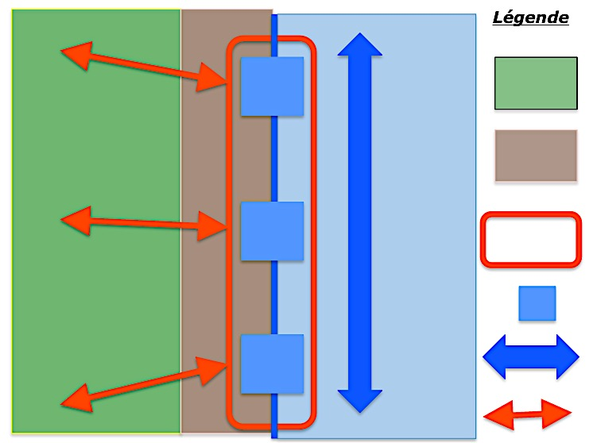
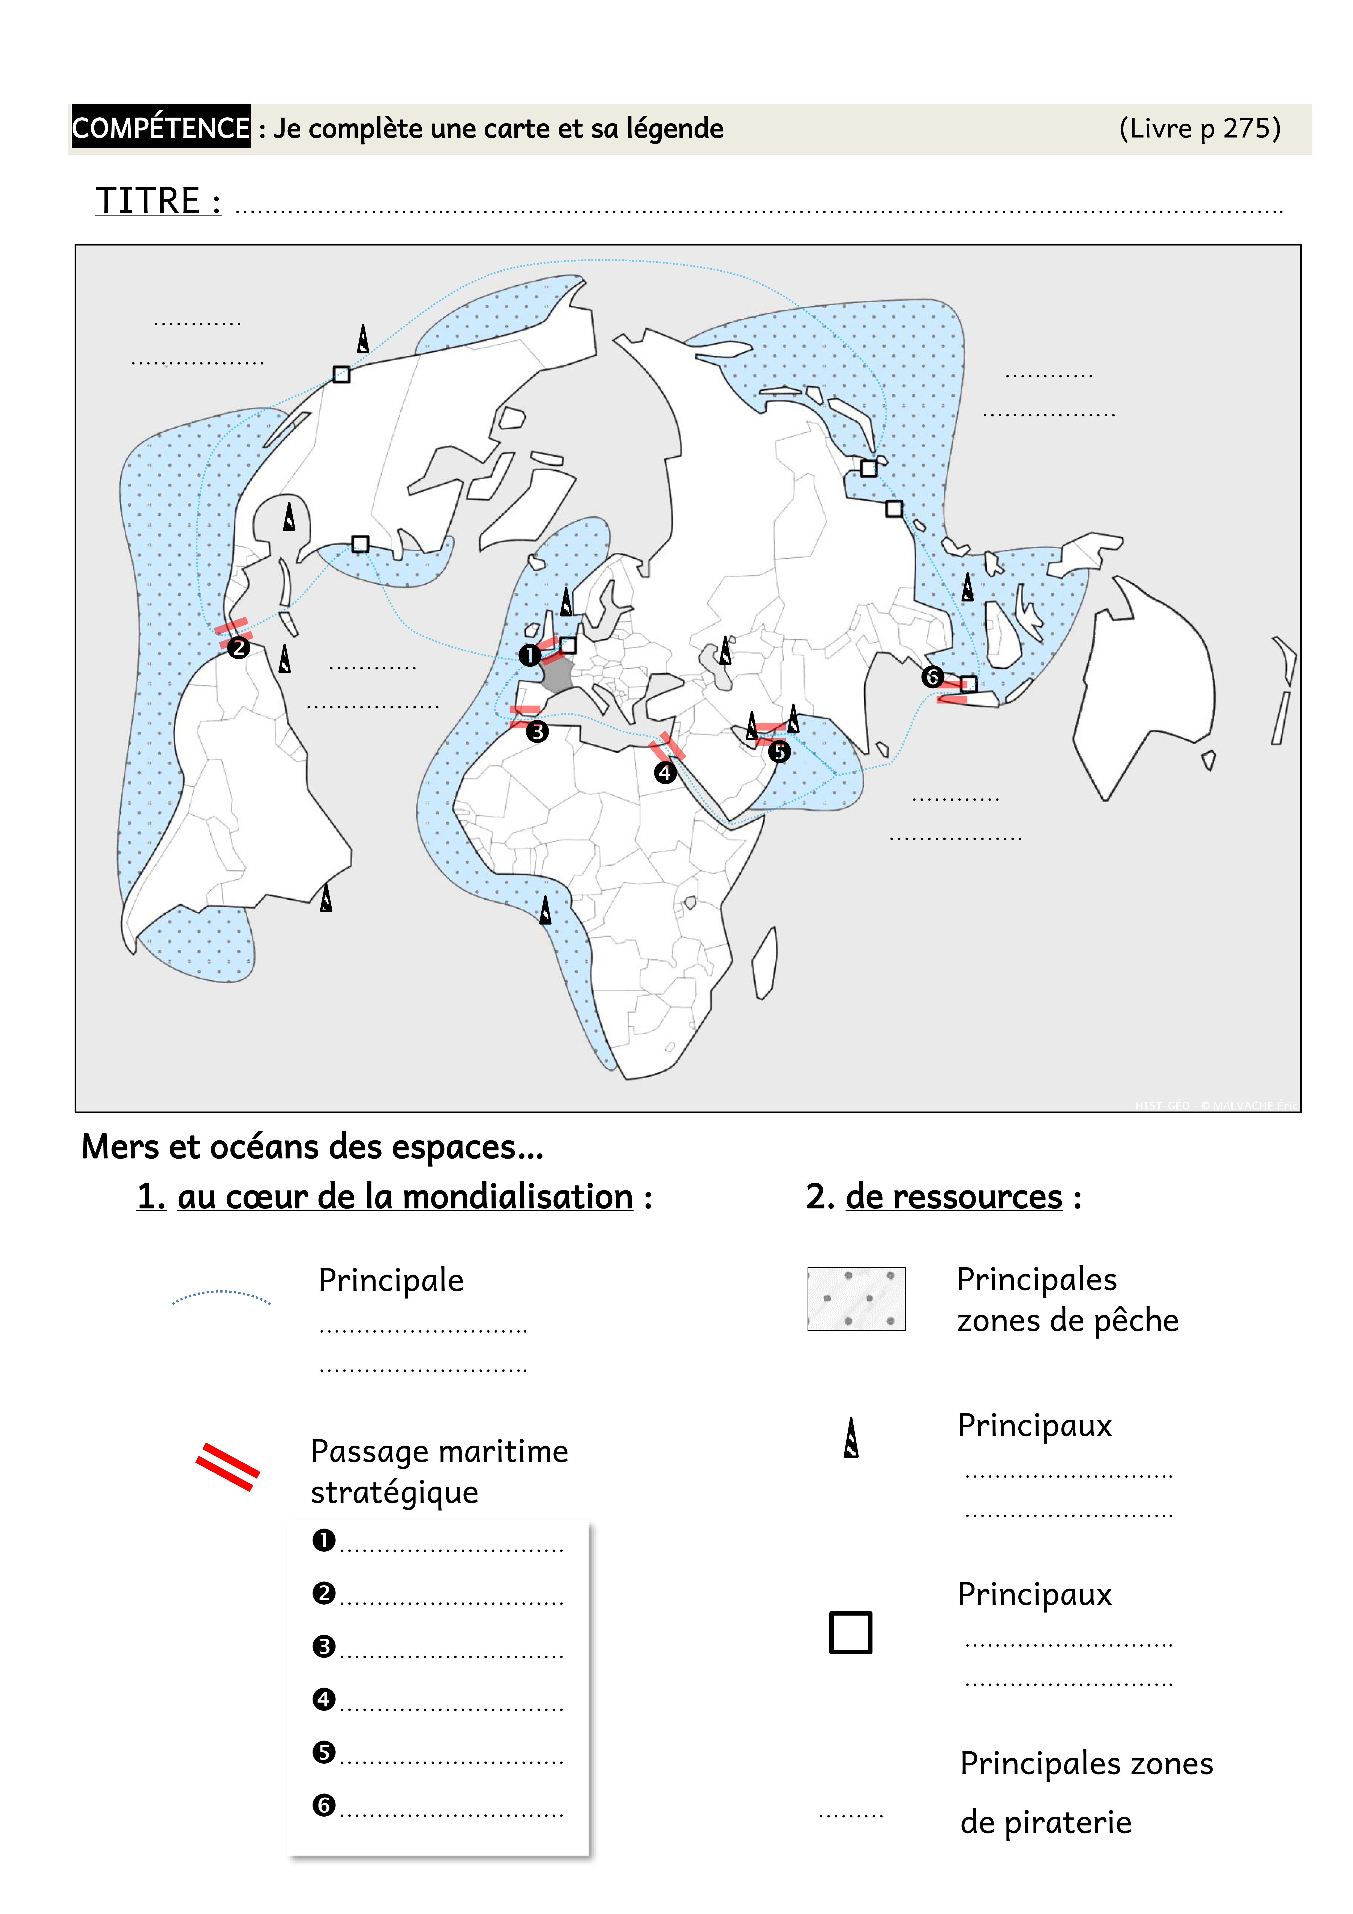
Je sais situer sur une carte :
- les océans,
- les continents,
- les principales façades maritimes
- 4 grands ports (1 américain, 1 européen, 1 asiatique)
- les grandes routes maritimes
- 2 points de passage stratégique
- 1 zone de piraterie

Je sais :
- présenter et analyser des documents,
- réaliser un croquis, - compléter un tableau,
- réaliser une carte mentale,
- compléter une carte

Je sais présenter et expliquer :
- l’importance du trafic maritime mondial dans la mondialisation,
- les causes de la maritimisation des échanges,
- les conséquences de la maritimisation des échanges
- l’importance des ressources maritimes
- les tensions liées à l’exploitation de ces ressources
- la fragilisation du milieu maritime

Je sais utiliser dans une phrase :
- canal,
- compagnie maritime,
- conteneur,
- détroit,
- point de passage stratégique,
- porte-conteneur,
- hinterland, interface
- aquaculture,
- hydrocarbures,
- ressources halieutiques

Je sais définir :
- mondialisation,
- maritimisation de l’économie,
- façade maritime,
- ZIP,
- ZEE.

Je retiens l’essentiel.

Mers et océans : un monde maritimisé
Des espaces majeurs de circulation et d’échanges  - 80% du commerce mondial  - Augmentation du trafic maritime mondial  - Des routes maritimes qui relient les grandes façades maritimes en passant par des détroits et des canaux. |  | Des espaces riches en ressources | Des espaces convoités | Des espaces fragilisés
CAUSES  - un espace sans obstacle aménagé par l’homme pour raccourcir les trajets (canaux)  - transformations dans les transports (gigantisme naval, spécialisation des navires, invention du conteneur)  - facteurs économiques (faible coût du transport maritime, création de grandes compagnies maritimes) | CONSEQUENCES  - Aménagement des points de passage stratégiques (canal de Suez, de Panama)  - Aménagement des ports et des façades maritimes | - Ressources halieutiques (Pêche, Aquaculture)  - Hydrocarbures (pétrole, gaz naturel)  - Minerais  - Sable  - Production d’énergie (éoliennes, hydroliennes) | - Conflits concernant les ZEE  - Conflits d’usage entre différents utilisateurs  - Piraterie | - Pollutions (exploitation des hydrocarbures, marées noires, déchets plastique, boue rouge en Méditerranée, Algues vertes...)  - Surexploitation des ressources (Surpêche, pillage du sable...)
Or, les espaces maritimes sont des espaces essentiels pour l’humanité :
- réservoir de biodiversité,
- régulateurs pour le climat
Il est donc essentiel de parvenir à une gestion durable du milieu marin.

